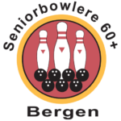

Innkalling styremøte
Det innkalles til styremøte tirsdag 6. august 2024 etter bowling.
Møtet holdes i bowlinghallen på Vestkanten.
- Godkjenning av innkalling
- Godkjenning av referat fra forrige møte
- Hjemmesiden
- Økonomi
- Forestående konkurranser
- Arrangementskomiteen
- Eventuelt
Alle må sette av litt tid denne dagen. Oddbjørn lager/har laget et «instruksjonshefte» til vår nye hjemmeside som han vil gå gjennom.
Vel møtt.
Erling.

